ФЕДЕРАЛЬНОЕ АГЕНТСТВО ЖЕЛЕЗНОДОРОЖНОГО ТРАНСПОРТА
Федеральное государственное бюджетное образовательное учреждение
высшего образования

«Петербургский государственный университет путей сообщения

Императора Александра I»

(ФГБОУ ВО ПГУПС)

Кафедра «Тоннели и метрополитены»

РАБОЧАЯ ПРОГРАММА

дисциплины
«Тоннелепроходческие механизированные комплексы (ТПМК)» (Б1.Б.48)
для специальности
23.05.06 «Строительство железных дорог, мостов и транспортных тоннелей»
по специализации
«Тоннели и метрополитены»

Форма обучения – очная, очно-заочная, заочная

Санкт – Петербург
2016
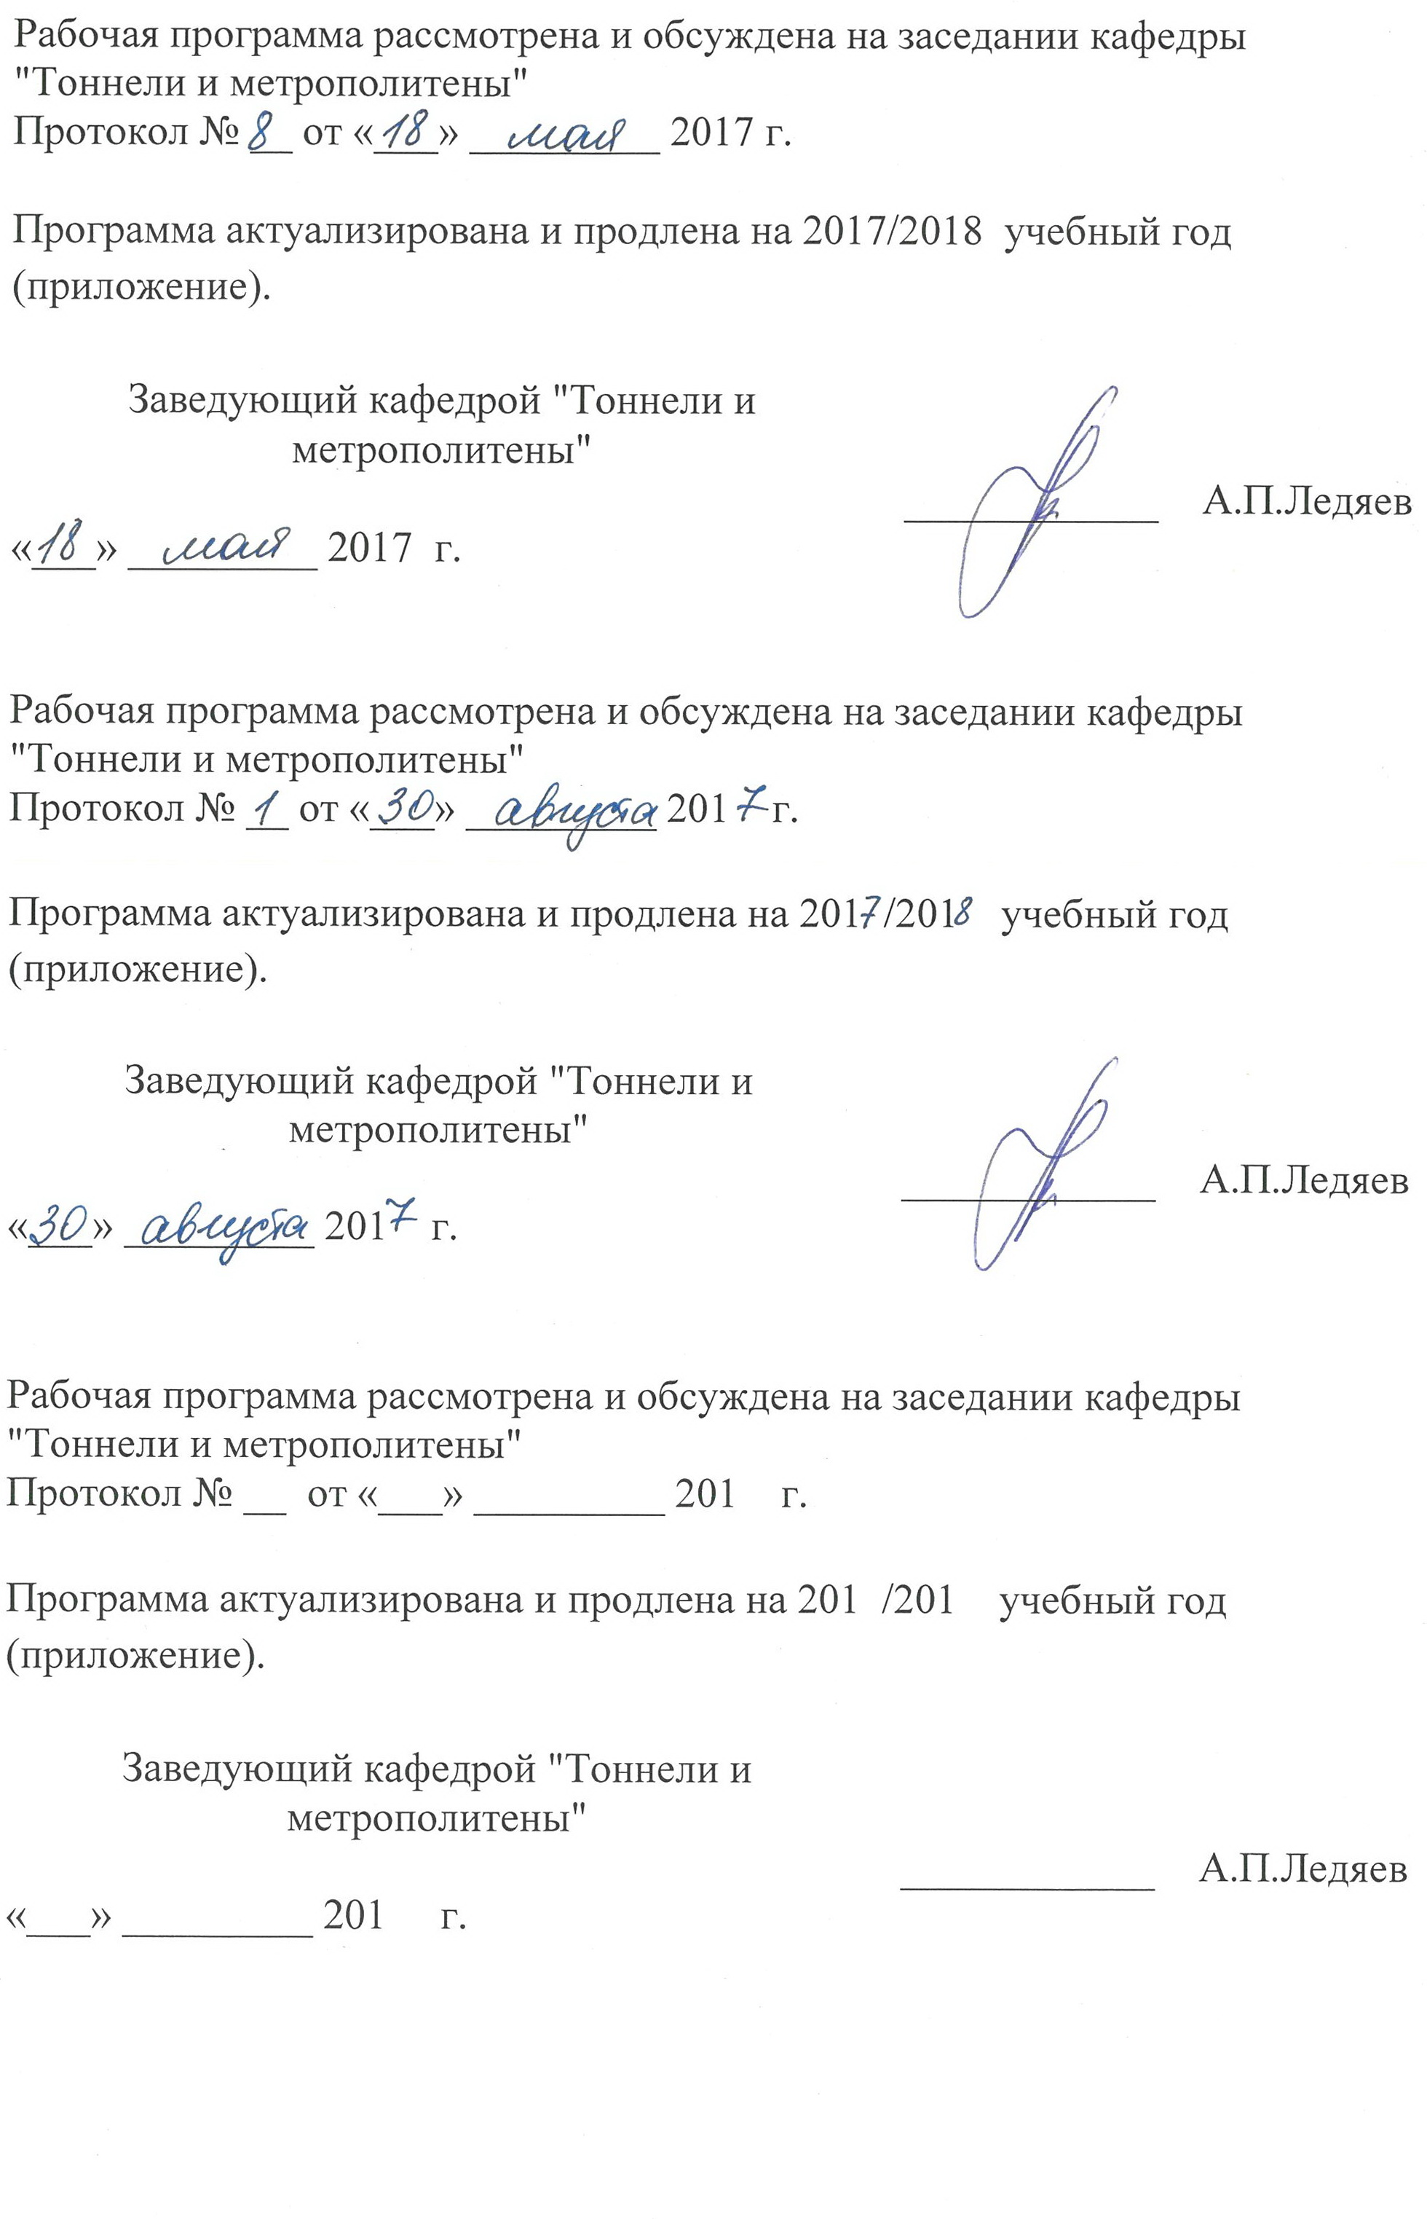
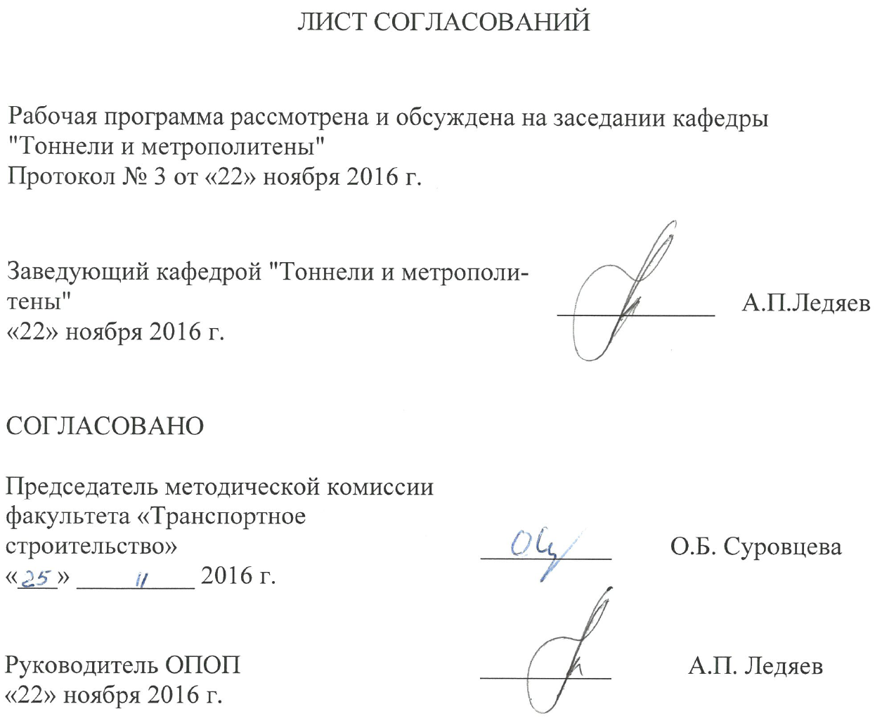

1. Цели и задачи дисциплины

Рабочая программа составлена в соответствии с ФГОС ВО, утвержденным приказом Министерства образования и науки Российской Федерации от 12.09.2016 № 1160 по специальности 23.05.06 «Строительство железных дорог, мостов и транспортных тоннелей», по дисциплине «Тоннелепроходческие механизированные комплексы (ТПМК)».
Целью изучения дисциплины «Тоннелепроходческие механизированные комплексы (ТПМК)» является подготовка специалистов к проектной, исследовательской и производственной деятельности в области строительства транспортных тоннелей с применением щитовых механизированных комплексов.
Для достижения поставленной цели решаются следующие задачи:
– изучение основ проектирования и строительства подземных сооружений с применением специальной горнопроходческой техники – проходческих механизированных щитовых комплексов;
– формирование навыков для самостоятельного решения практических инженерных задач по проектированию и организации работ по сооружению транспортных тоннелей щитовым способом в различных инженерно-геологических и гидрогеологических условиях.

2. Перечень планируемых результатов обучения по дисциплине, соотнесенных с планируемыми результатами освоения основной образовательной программы

Планируемыми результатами обучения по дисциплине являются: приобретение знаний, умений, навыков и/или опыта деятельности.
В результате освоения дисциплины обучающийся должен:

ЗНАТЬ:
- требования к проведению инженерно-геологических изысканий горного массива в месте расположения тоннеля;
- различные методы строительства подземных сооружений с применением ТПМК;
- схемы щитовых комплексов с расстановкой оборудования и агрегатов;
- основы расчета конструктивных и технологических параметров щитов и комплексов.

УМЕТЬ:
- составлять технологическую схему на сооружение тоннеля, учитывающую особенности грунтового массива, в котором располагается тоннель;
- выбирать конструкцию щита, укладчика обделки в зависимости от конкретных условий строительства;
- разрабатывать мероприятия по обеспечению безопасного движения поездов по железнодорожному тоннелю и тоннелям метрополитена, организовать работу производственного коллектива при проектировании, строительстве и техническом обслуживании транспортных тоннелей;
- обеспечивать выполнение требований по охране труда и технике безопасности.

ВЛАДЕТЬ:
- методами проведения изыскательских работ на тоннельном участке трассы;
- современными методами расчета, проектирования и новейшими технологиями производства работ по строительству транспортных тоннелей;
- навыками организации работы производственного коллектива;
- способностью организовать производство работ по строительству тоннеля с применением механизированных комплексов (ТПМК);
- средствами и методами обеспечения безопасных условий труда;
- методами обеспечения безопасного движения поездов по тоннелю.

Приобретенные знания, умения, навыки и/или опыт деятельности, характеризующие формирование компетенций, осваиваемые в данной дисциплине, позволяют решать профессиональные задачи, приведенные в соответствующем перечне по видам профессиональной деятельности в п. 2.4 общей характеристики основной профессиональной образовательной программы (ОПОП).

Изучение дисциплины направлено на формирование следующих общекультурных компетенций (ОК):
- готовность использовать нормативные правовые акты в своей профессиональной деятельности (ОК-6).

Изучение дисциплины направлено на формирование следующих общепрофессиональных компетенций (ОПК):
- способность применять современные программные средства для разработки проектно-конструкторской и технологической документации (ОПК-10).
Изучение дисциплины направлено на формирование следующих профессиональных компетенций (ПК), соответствующих видам профессиональной деятельности, на которые ориентирована программа специалитета:
производственно-технологическая деятельность:
- способность разрабатывать проекты и схемы технологических процессов строительства, реконструкции, капитального ремонта и эксплуатации железнодорожного пути, мостов, тоннелей, метрополитенов, а также их обслуживания, с использованием последних достижений в области строительной науки (ПК-1);
- способность разрабатывать и осуществлять мероприятия по соблюдению правил техники безопасности, производственной санитарии, пожарной безопасности и норм охраны труда при строительстве, эксплуатации, техническом обслуживании и ремонте транспортных путей и сооружений (ПК-5);
- способность обосновывать принимаемые инженерно-технологические решения (ПК-7).

Изучение дисциплины направлено на формирование следующих профессиональных компетенций для специализации «Тоннели и метрополитены» (ПСК), соответствующих видам профессиональной деятельности, на которые ориентирована программа специалитета:

- способность правильно выбрать метод сооружения тоннеля исходя из инженерно-геологических и гидрогеологических условий его заложения (ПСК-4.5);
- способность организовать производство работ по строительству нового, реконструкции или капитальному ремонту действующего тоннеля в соответствии с принятой в проекте технологической схемой (ПСК-4.6);
- владение особенностями проектирования, строительства и эксплуатации тоннелей метрополитенов (ПСК-4.8).

Область профессиональной деятельности обучающихся, освоивших данную дисциплину, приведена в п. 2.1 общей характеристики ОПОП.
Объекты профессиональной деятельности обучающихся, освоивших данную дисциплину, приведены в п. 2.2 общей характеристики ОПОП.
3. Место дисциплины в структуре основной образовательной программы

Дисциплина «Тоннелепроходческие механизированные комплексы (ТПМК)» (Б1.Б.48) относится к базовой части и является обязательной.

4. Объем дисциплины и виды учебной работы

Для очной формы обучения:

Вид учебной работы | Всего часов | Семестр
Вид учебной работы | Всего часов | 9
Контактная работа (по видам учебных занятий)  В том числе:  - лекции (Л)  - практические занятия (ПЗ)  - лабораторные работы (ЛР) | 54  18  36  0 | 54  18  36  0
Самостоятельная работа (СРС) (всего) | 27 | 27
Контроль | 27 | 27
Форма контроля знаний | Э, КР | Э, КР
Общая трудоемкость: час / з.е. | 108 / 3 | 108 / 3

Для очно-заочной формы обучения:

Вид учебной работы | Всего часов | Семестр
Вид учебной работы | Всего часов | 11
Контактная работа (по видам учебных занятий)  В том числе:  - лекции (Л)  - практические занятия (ПЗ)  - лабораторные работы (ЛР) | 54  18  36  0 | 54  18  36  0
Самостоятельная работа (СРС) (всего) | 18 | 18
Контроль | 36 | 36
Форма контроля знаний | Э, КР | Э, КР
Общая трудоемкость: час / з.е. | 108 / 3 | 108 / 3

Для заочной формы обучения:

Вид учебной работы | Всего часов | Курс
Вид учебной работы | Всего часов | 6
Контактная работа (по видам учебных занятий)  В том числе:  - лекции (Л)  - практические занятия (ПЗ)  - лабораторные работы (ЛР) | 16  8  8  0 | 16  8  8  0
Самостоятельная работа (СРС) (всего) | 83 | 83
Контроль | 9 | 9
Форма контроля знаний | Э, КР | Э, КР
Общая трудоемкость: час / з.е. | 108 / 3 | 108 / 3

5. Содержание и структура дисциплины

5.1 Содержание раздела дисциплины
№  п/п | Наименование  раздела  дисциплины | Содержание раздела
Модуль 1
1 | Общие сведения о щитовых проходческих комплексах | Общие сведения о щитовых проходческих комплексах.  Основные определения, понятия о щитовом проходческом комплексе и принципе его работы. Краткий исторический обзор развития щитовой техники. Главные этапы применения и совершенствования проходческих комплексов в отечественном и зарубежном метро- и тоннелестроении. Задачи совершенствования щитовой проходки.  Основы расчета конструктивных и технологических параметров проходческих щитов.  Определение основных размеров щита. Взаимодействие щита с грунтовым массивом. Определение сил сопротивления движению щита и расчет усилий щитовых гидроцилиндров. Расчет теоретической и технической производительности немеханизированных и механизированных щитов.

Модуль 2
2 | Технология, организация и комплексная механизация работ при щитовой проходке | Технология, организация и комплексная механизация работ при щитовой проходке  Разработка и крепление забоя при проходке тоннелей механизированными щитами. Монтаж сборных тоннельных обделок укладчиками. Технология работы комплекса оборудования за щитом. Погрузка и транспорт грунта. Транспортировка элементов сборной обделки. Нагнетание растворов за обделку. Гидроизоляция стыков и отверстий. Обеспечение и контроль направления движения ТПМК.  Общая схема организации и комплексной механизации при щитовой проходке тоннелей. Проходческий цикл. Последовательность технологических операций цикла. Расчет и построение циклограммы. Поточная организация работ.  Возведение монолитных обделок при щитовом способе. Монолитно-прессованные обделки и технология их сооружения.

Модуль 3
3 | Щитовые проходческие комплексы | Щитовые тоннелепроходческие комплексы.  Классификация щитовых проходческих комплексов. Принципиальные схемы щитовых комплексов с немеханизированными и механизированными щитами (ТПМК). Основное оборудование проходческих комплексов: ленточные транспортеры, агрегаты для нагнетания цементно-песчаного раствора за обделку, технологические платформы с рельсовыми путями, энергетическое оборудование, насосные станции высокого и среднего давления. Основное оборудование защитового комплекса.  Особенности проходческих комплексов для сооружения тоннелей с монолитно-прессованной обделкой.  Технологические схемы различных проходческих щитовых комплексов для сооружения тоннелей в мягких и смешанных грунтах.  Щитовые комплексы для сооружения тоннелей в сложных инженерно-геологических и гидрологических условиях.  Щитовые комплексы на основе герметизированных щитов с активным пригрузом забоя, классификация и область рационального применения.  Определение скорости передвижения щита и расчет технической производительности комплексов различных типов.
Модуль 4
4 | Тоннелепроходческие комплексы для проходки в крепких скальных грунтах. Микротоннелирование. | Тоннелепроходческие комплексы для проходки в крепких скальных грунтах.  Особенности проходческих комплексов для сооружения тоннелей в крепких скальных грунтах, классификация, основное оборудование.  Микротоннелирование. Основное оборудование, особенности проходки.  Тенденции совершенствования щитовой проходческой техники и щитовой проходки транспортных тоннелей.  Основные мероприятия по охране труда и технике безопасности при щитовой проходке.

5.2 Разделы дисциплины и виды занятий

Для очной формы обучения:
№ п/п | Наименование раздела дисциплины | Л | ПЗ | ЛР | СРС
1 | Общие сведения о щитовых проходческих комплексах | 4 | 8 | 0 | 6
2 | Технология, организация и комплексная механизация работ при щитовой проходке | 6 | 12 | 0 | 8
3 | Щитовые проходческие комплексы | 4 | 8 | 0 | 7
4 | Тоннелепроходческие комплексы для проходки в крепких скальных грунтах. Микротоннелирование | 4 | 8 | 0 | 6
Итого |  | 18 | 36 | 0 | 27

Для очно-заочной формы обучения:
№ п/п | Наименование раздела дисциплины | Л | ПЗ | ЛР | СРС
1 | Общие сведения о щитовых проходческих комплексах | 4 | 8 | 0 | 4
2 | Технология, организация и комплексная механизация работ при щитовой проходке | 6 | 12 | 0 | 6
3 | Щитовые проходческие комплексы | 4 | 8 | 0 | 4
4 | Тоннелепроходческие комплексы для проходки в крепких скальных грунтах. Микротоннелирование | 4 | 8 | 0 | 4
Итого |  | 18 | 36 | 0 | 18

Для заочной формы обучения:
№ п/п | Наименование раздела дисциплины | Л | ПЗ | ЛР | СРС
1 | Общие сведения о щитовых проходческих комплексах | 2 | 2 | 0 | 20
2 | Технология, организация и комплексная механизация работ при щитовой проходке | 2 | 2 | 0 | 24
3 | Щитовые проходческие комплексы | 2 | 2 | 0 | 20
4 | Тоннелепроходческие комплексы для проходки в крепких скальных грунтах. Микротоннелирование | 2 | 2 | 0 | 19
Итого |  | 8 | 8 | 0 | 83

6. Перечень учебно-методического обеспечения для самостоятельной работы обучающихся по дисциплине

№  п/п | Наименование раздела дисциплины | Перечень учебно-методического обеспечения
1 | Общие сведения о щитовых проходческих комплексах | 1. Фролов, Ю.С. Метрополитены [Текст]: учебник для вузов / Ю.С. Фролов, Д.М. Голицынский, А.П. Ледяев; ред. Ю.С. Фролов. – Москва: Желдориздат, 2001. – 528 с.  2. Тоннели и метрополитены [Текст]: учебник для вузов / В.Г. Храпов, Е.А. Демешко, С.В. Наумов и др. – Москва: Транспорт, 1989. – 383 с.  3. Фролов, Ю.С. Сооружение тоннелей щитами с активным пригрузом забоя [Текст]: учебное пособие / Ю.С. Фролов, Т.В. Иванес. – Санкт-Петербург: ПГУПС, 2011.  4. Иванес, Т.В. Тоннели, сооружаемые щитовым способом [Текст]: методические указания для курсового и дипломного проектирования / Т.В. Иванес, – Санкт-Петербург: ПГУПС, 2008. – 84 с.
2 | Технология, организация и комплексная механизация работ при щитовой проходке | 1. Фролов, Ю.С. Метрополитены [Текст]: учебник для вузов / Ю.С. Фролов, Д.М. Голицынский, А.П. Ледяев; ред. Ю.С. Фролов. – Москва: Желдориздат, 2001. – 528 с.  2. Тоннели и метрополитены [Текст]: учебник для вузов / В.Г. Храпов, Е.А. Демешко, С.В. Наумов и др. – Москва: Транспорт, 1989. – 383 с.  3. Фролов, Ю.С. Сооружение тоннелей щитами с активным пригрузом забоя [Текст]: учебное пособие / Ю.С. Фролов, Т.В. Иванес. – Санкт-Петербург: ПГУПС, 2011.  4. Иванес, Т.В. Тоннели, сооружаемые щитовым способом [Текст]: методические указания для курсового и дипломного проектирования / Т.В. Иванес, – Санкт-Петербург: ПГУПС, 2008. – 84 с.
3 | Щитовые проходческие комплексы | 1. Фролов, Ю.С. Метрополитены [Текст]: учебник для вузов / Ю.С. Фролов, Д.М. Голицынский, А.П. Ледяев; ред. Ю.С. Фролов. – Москва: Желдориздат, 2001. – 528 с.  2. Тоннели и метрополитены [Текст]: учебник для вузов / В.Г. Храпов, Е.А. Демешко, С.В. Наумов и др. – Москва: Транспорт, 1989. – 383 с.  3. Фролов, Ю.С. Сооружение тоннелей щитами с активным пригрузом забоя [Текст]: учебное пособие / Ю.С. Фролов, Т.В. Иванес. – Санкт-Петербург: ПГУПС, 2011.  4. Иванес, Т.В. Тоннели, сооружаемые щитовым способом [Текст]: методические указания для курсового и дипломного проектирования / Т.В. Иванес, – Санкт-Петербург: ПГУПС, 2008. – 84 с.  5. Меркин, В.Е. Руководство по проектированию и строительству тоннелей щитовым методом [Текст] / В.Е. Меркин, В.П. Самойлова. – Москва: Метро и тоннели, 2009. – 448 с.
4 | Тоннелепроходческие комплексы для проходки в крепких скальных грунтах. Микротоннелирование | 1. Фролов, Ю.С. Метрополитены [Текст]: учебник для вузов / Ю.С. Фролов, Д.М. Голицынский, А.П. Ледяев; ред. Ю.С. Фролов. – Москва: Желдориздат, 2001. – 528 с.  2. Тоннели и метрополитены [Текст]: учебник для вузов / В.Г. Храпов, Е.А. Демешко, С.В. Наумов и др. – Москва: Транспорт, 1989. – 383 с.  3. Фролов, Ю.С. Сооружение тоннелей щитами с активным пригрузом забоя [Текст]: учебное пособие / Ю.С. Фролов, Т.В. Иванес. – Санкт-Петербург: ПГУПС, 2011.  4. Иванес, Т.В. Тоннели, сооружаемые щитовым способом [Текст]: методические указания для курсового и дипломного проектирования / Т.В. Иванес, – Санкт-Петербург: ПГУПС, 2008. – 84 с.  5. Меркин, В.Е. Руководство по проектированию и строительству тоннелей щитовым методом [Текст] / В.Е. Меркин, В.П. Самойлова. – Москва: Метро и тоннели, 2009. – 448 с.

7. Фонд оценочных средств для проведения текущего контроля успеваемости и промежуточной аттестации обучающихся по дисциплине

Фонд оценочных средств по дисциплине является неотъемлемой частью рабочей программы и представлен отдельным документом, рассмотренным на заседании кафедры и утвержденным заведующим кафедрой.

8. Перечень основной и дополнительной учебной литературы, нормативно-правовой документации и других изданий, необходимых для освоения дисциплины

8.1 Перечень основной учебной литературы, необходимой для освоения дисциплины
1. Фролов, Ю.С. Метрополитены [Текст]: учебник для вузов / Ю.С. Фролов, Д.М. Голицынский, А.П. Ледяев; ред. Ю.С. Фролов. – Москва: Желдориздат, 2001. – 528 с.
2. Тоннели и метрополитены [Текст]: учебник для вузов / В.Г. Храпов, Е.А. Демешко, С.В. Наумов и др. – Москва: Транспорт, 1989. – 383 с.
3. Фролов, Ю.С. Сооружение тоннелей щитами с активным пригрузом забоя [Текст]: учебное пособие / Ю.С. Фролов, Т.В. Иванес. – Санкт-Петербург: ПГУПС, 2011.

8.2 Перечень дополнительной учебной литературы, необходимой для освоения дисциплины
1 Строительство тоннелей и метрополитенов [Текст] / Д.М. Голицынский, Ю.С. Фролов, Н.И. Кулагин и др; ред. Д.М. Голицынский. – Москва: Транспорт, 1989. – 319 с.
2 Справочник инженера-тоннельщика [Текст] / Г.М. Богомолов, Д.М. Голицынский, С.И. Сеславинский и др.; ред. В.Е. Меркин, С.Н. Власов, О.Н. Макаров. – Москва: Транспорт, 1993. – 389 с.

8.3 Перечень нормативно-правовой документации, необходимой для освоения дисциплины
1. Свод правил: СП 122.13330.2012. Тоннели железнодорожные и автодорожные [Текст]. – Актуализированная редакция СНиП 32-04-97. – Москва, 2012.
2. Свод правил: СП 120.13330.2012. Метрополитены [Текст]. – Актуализированная редакция СНиП 32-02-2003. – Москва, 2012.
3. ПБ 03-428-02. Правила безопасности при строительстве подземных сооружений [Текст]. – Москва, 2002. – 202 с.

8.4 Другие издания, необходимые для освоения дисциплины
1. Иванес, Т.В. Тоннели, сооружаемые щитовым способом [Текст]: методические указания для курсового и дипломного проектирования / Т.В. Иванес, – Санкт-Петербург: ПГУПС, 2008. – 84 с.
2. Меркин, В.Е. Руководство по проектированию и строительству тоннелей щитовым методом [Текст] / В.Е. Меркин, В.П. Самойлова. – Москва: Метро и тоннели, 2009. – 448 с.

9. Перечень ресурсов информационно-телекоммуникационной сети «Интернет», необходимых для освоения дисциплины

1. Личный кабинет обучающегося и электронная информационно-образовательная среда. [Электронный ресурс]. – Режим доступа: http://sdo.pgups.ru/ (для доступа к полнотекстовым документам требуется авторизация).
2. Промышленный портал UnderGroundExpert [Электронный ресурс] – Режим доступа: http://www.undergroundexpert.info, свободный.
3. Профессиональные справочные системы Техэксперт [Электронный ресурс] – Режим доступа: http://www.cntd.ru, свободный.
4. Электронная библиотека ПГУПС [Электронный ресурс] – Режим доступа: http://library.pgups.ru, свободный.
5. Поисковая платформа Web of Science [Электронный ресурс] – Режим доступа: http://apps.webofknowledge.com, свободный.

10. Методические указания для обучающихся по освоению дисциплины

Порядок изучения дисциплины следующий:
- Освоение разделов дисциплины производится в порядке, приведенном в разделе 5 «Содержание и структура дисциплины». Обучающийся должен освоить все разделы дисциплины с помощью учебно-методического обеспечения, приведенного в разделах 6, 8 и 9 рабочей программы.
- Для формирования компетенций обучающийся должен представить выполненные задания по разделам курсовой работы или иные материалы, необходимые для оценки знаний, умений, навыков и (или) опыта деятельности, предусмотренные текущим контролем (см. фонд оценочных средств по дисциплине).
- По итогам текущего контроля по дисциплине, обучающийся должен пройти промежуточную аттестацию (см. фонд оценочных средств по дисциплине).

11. Перечень информационных технологий, используемых при осуществлении образовательного процесса по дисциплине, включая перечень программного обеспечения и информационных справочных систем

Перечень информационных технологий, используемых при осуществлении образовательного процесса по дисциплине «Тоннелепроходческие механизированные комплексы»:
      - технические средства (персональные компьютеры, проектор, акустическая система);
- методы обучения с использованием информационных технологий (демонстрация мультимедийных материалов, использование электронных учебников).

Дисциплина обеспечена необходимым комплектом лицензионного программного обеспечения, установленного на технических средствах, размещенных в специальных помещениях и помещениях для самостоятельной работы в соответствии с расписанием занятий.

12. Описание материально-технической базы, необходимой для осуществления образовательного процесса по дисциплине

Материально-техническая база обеспечивает проведение всех видов учебных занятий, предусмотренных учебным планом по специальности 23.05.06 «Строительство железных дорог, мостов и транспортных тоннелей» и соответствует действующим санитарным и противопожарным нормам и правилам.
Она содержит:
– помещение для проведения лекционных и практических занятий, групповых и индивидуальных консультаций, текущего контроля и промежуточной аттестации студентов (ауд. 14-205), укомплектованное специализированной учебной мебелью и техническими средствами обучения, служащими для представления учебной информации большой аудитории (настенным экраном, маркерной доской, мультимедийным проектором и акустической системой).
– помещение для самостоятельной работы студентов (ауд. 14-303), укомплектованное специализированной учебной мебелью и компьютерной техникой с возможностью подключения к сети «Интернет» и обеспечением доступа в электронную информационно-образовательную среду Университета.
В случае проведения занятий с лекционным потоком (с общим количеством студентов, превышающим вместимость аудитории 14-205), учебным управлением в соответствии с расписанием занятий назначается другая аудитория. В случае отсутствия в назначенной аудитории мультимедийного оборудования для организации учебных занятий используется переносное мультимедийное оборудование для представления учебной информации большой аудитории (переносная компьютерная демонстрационная установка с мультимедийным проектором, переносным экраном и акустической системой; в случае отсутствия экрана используется участок стены светлых тонов или белая маркерная доска с размером не менее 1 х 1,5 м).
Для проведения занятий лекционного типа предлагаются наборы демонстрационного оборудования и учебно-наглядных пособий (презентаций), записанные на USB-диске и обеспечивающие тематические иллюстрации, соответствующие разделам рабочей программы.

